Дидактические игры по пожарной безопасности

«Собери картинку»,

«Собери и назови знак»

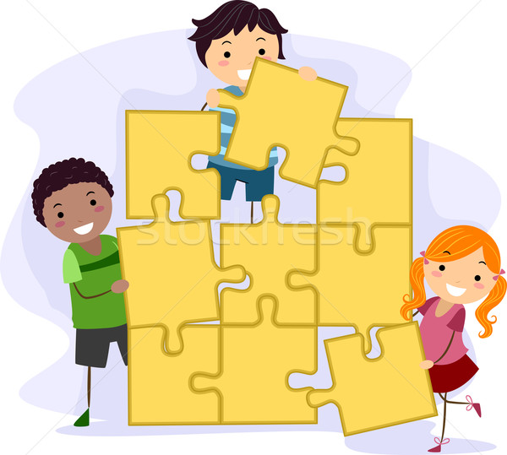

Игра - "Собери картинку"
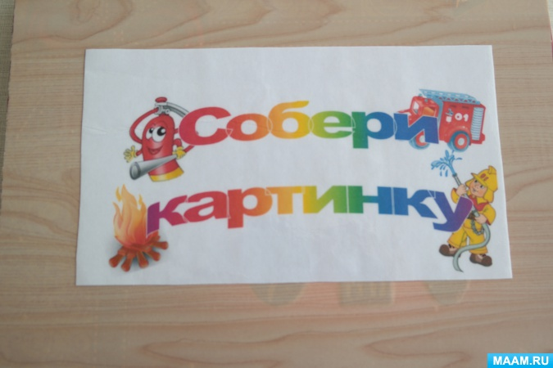
Суть игры заключается в следующем - дети должны рассмотреть образец картинки, назвать, что на ней нарисовано,а затем собрать картинку из частей, ориентируясь на образец. Затем,в качестве усложнения игры, образец можно не использовать.
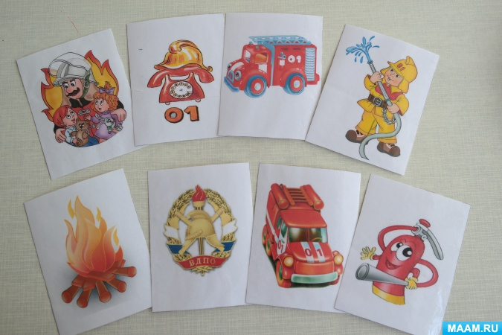
Картинки лучше наклеить на палочки от мороженого и на деревянные шпатели (медицинские). Палочки каждой картинки можно покрасить в один цвет, чтобы детям было легче выбрать их для того, чтобы собрать.
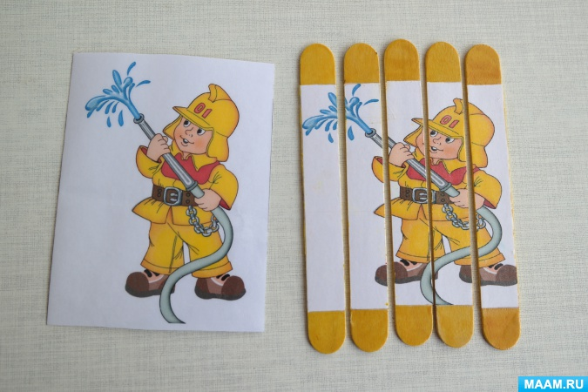
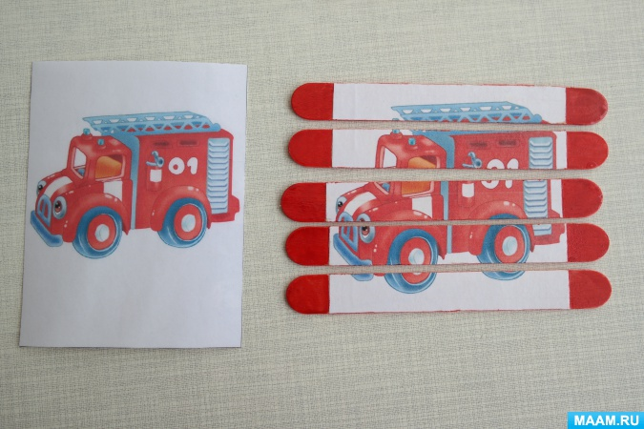

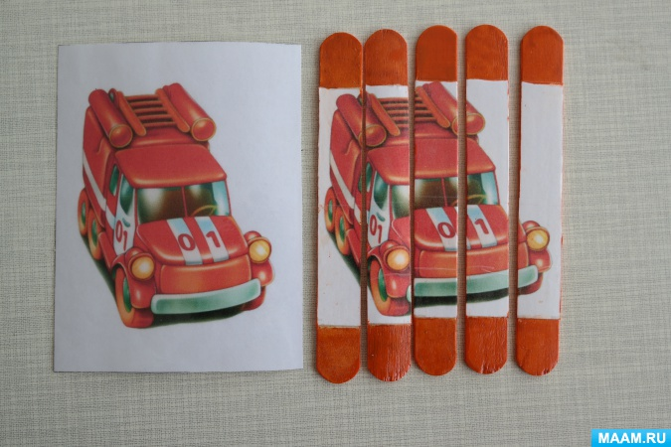

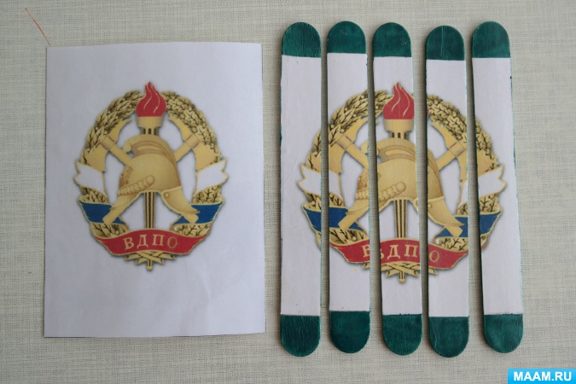

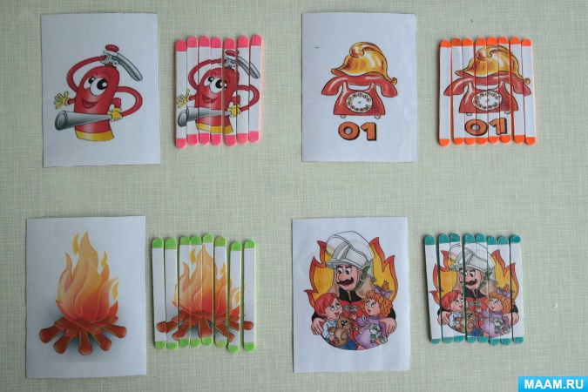
.
Детям очень нравится эта игра и они с интересом собирают картинки

Другая игра называется "Собери и назови знак"

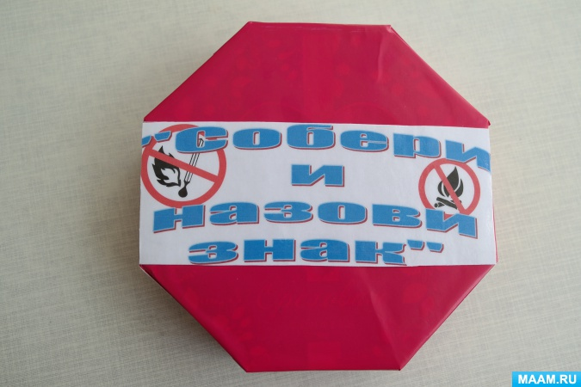
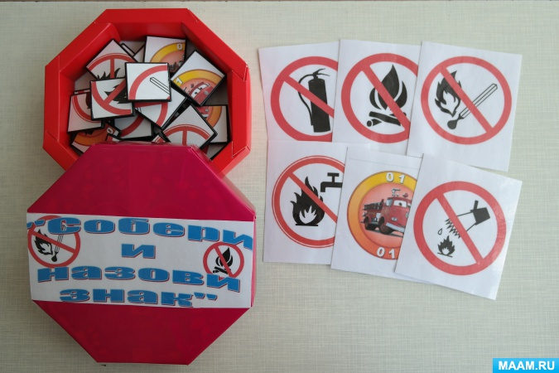
Для ее изготовления используются пластиковые фишки от лото, на которые наклеиваются картинки с разными знаками по пожарной безопасности.
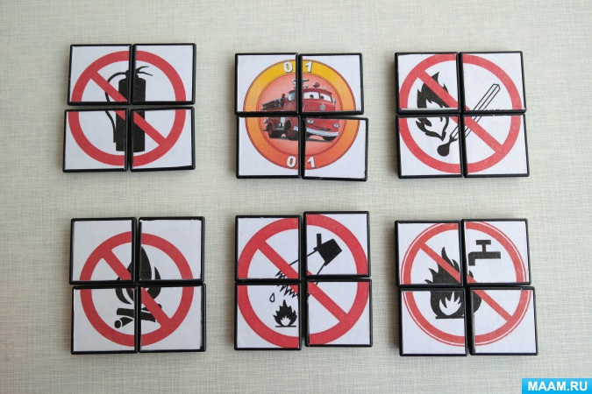
Задача детей - рассмотреть образец знака, назвать что это за знак и собрать картинку, ориентируясь на образец, правильно подбирая детали.

